Департамент внутренней и кадровой политики Белгородской области Областное государственное автономное
профессиональное образовательное учреждение
«Яковлевский педагогический колледж»

БИБЛИОТЕКА КОЛЛЕДЖА

БЮЛЛЕТЕНЬ НОВЫХ ПОСТУПЛЕНИЙ № 4 2018 г.

 | Автор, заглавие | Кол-во экз.
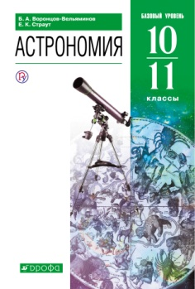 | Воронцов-Вельяминов Б. А.  Астрономия. Базовый уровень. 11 класс : учебник /  Б. А. Воронцов-Вельяминов, Е. К. Страут. – 5-е изд., пересмотр. – Москва : Дрофа, 2018. – 238, [2] с. : ил., 8 л. цв. вкл. | 25
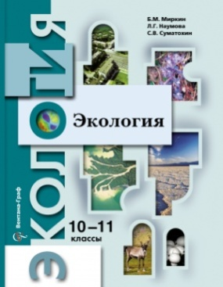 | Миркин Б. М.  Экология : 10 - 11 классы: базовый уровень : учебник для учащихся общеобразоват. организаций / Б. М. Миркин,  Л. Г. Наумова, С. В. Суматохин. –3-е изд., стереотип. – Москва : Вентана-Граф, 2018. – 400 с. : ил. | 5
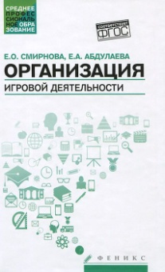 | Смирнова Е. О.  Организация игровой деятельности : учеб. пособие / Е.О. Смирнова, Е.А. Абдулаева. – Ростов-на-Дону : Феникс, 2016. – 223 с. | 11
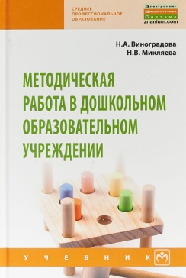 | Виноградова Н. А.  Методическая работа в дошкольном образовательном учреждении : учебник / Н. А. Виноградова, Н. В. Микляева. – Москва : ИНФРА-М, 2019. – 219 с. | 4
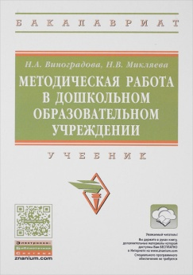 | Виноградова Н. А.  Методическая работа в дошкольном образовательном учреждении : учебник / Н. А. Виноградова, Н. В. Микляева. – Москва : ИНФРА-М, 2017. – 219 с. | 3
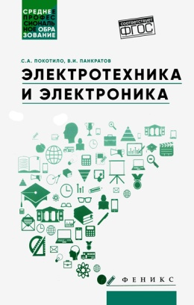 | Покотило С. А.  Электротехника и электроника : учеб. пособие /  С. А. Покотило, В. И. Панкратов. – 2-е изд., испр. – Ростов-на-Дону : Феникс, 2018. – 283 с. : ил. | 2
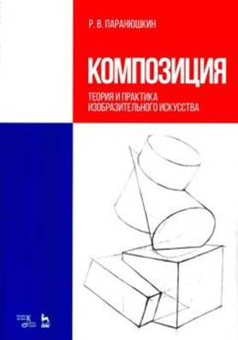 | Паранюшкин Р. В.  Композиция. Теория и практика изобразительного искусства : Учебное пособие. – 4-е изд., стер. – Санкт-Петербург : Изд-во «Лань; Изд-во «ПЛАНЕТА МУЗЫКИ», 2018. – 102 с. : ил. | 2
 | Ломов С. П.  Цветоведение : Учебн. пособие для вузов, по спец. «Изобразит. искусство», «Декоративно-прикладное искусство» и «Дизайн» / С. П. Ломов, С. А. Аманжолов. – Москва : ВЛАДОС, 2018. – 144 с. : + 1 эл.-опт. диск (CD-ROM) с цв. ил. | 1
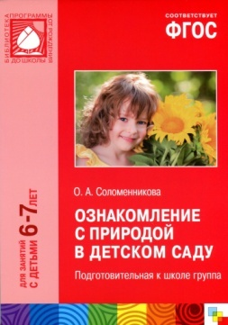 | Соломенникова О. А.  Ознакомление с природой в детском саду. Подготовительная к школе группа. – Москва : Мозаика-Синтез, 2018. – 112 с. | 1
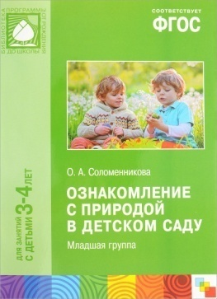 | Соломенникова О. А.  Ознакомление с природой в детском саду : Младшая группа. – М. : Мозаика-Синтез, 2018. – 64 с. | 1
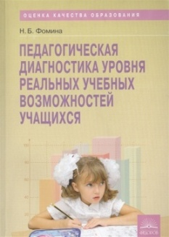 | Фомина Н. Б.  Педагогическая диагностика уровня реальных учебных возможностей учащихся : методич. пособие. – Самара : Изд. дом «Федоров», 2017. – 96 с. | 1
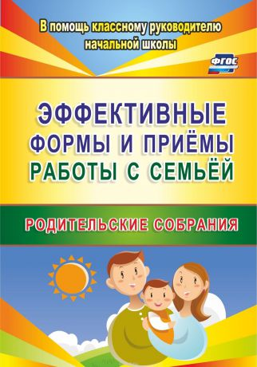 | Эффективные формы и приемы работы с семьёй. Родительские собрания / авт.-сост. С.Е. Матушкина. – Волгоград : Учитель, 2015. – 124 с. | 1
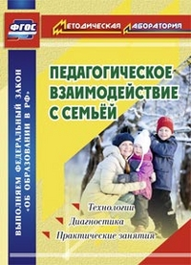 | Педагогическое взаимодействие с семьёй. Технологии. Диагностика. Практические занятия / авт.-сост. М.В. Москвина. – Волгоград : Учитель, 2016. – 190 с. | 1
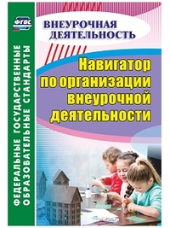 | Навигатор по организации внеурочной деятельности / авт.-сост. Н.В. Кулдашова. – Волгоград : Учитель, 2018. – 141 с. | 1
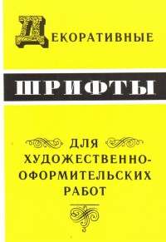 | Декоративные шрифты : Для художественно-оформительских работ / Сост. Г.Ф. Кликушин. – Москва : Архитектура-С, 2016. – 288 с. : ил. | 2
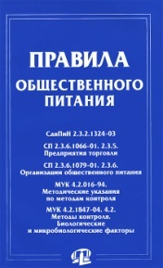 | Правила общественного питания : сб. док. – М. : РИПОЛ классик ; Изд-во «Омега-Л», 2016. – 122 с. : табл. | 1
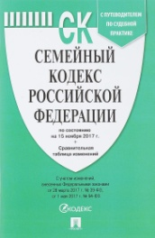 | Семейный кодекс Российской Федерации. – Москва : Проспект, 2017. – 80 с. | 1
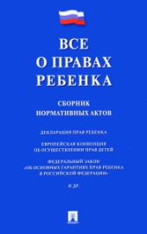 | Все о правах ребенка : сборник нормативных актов. – Москва : Проспект, 2017. – 96 с. | 1
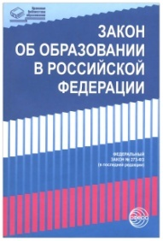 | Закон «Об образовании в Российской Федерации» от 29.12.2012г. №273-ФЗ. – М. : ТЦ Сфера, 2014. – 192 с. | 1
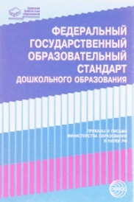 | Федеральный государственный образовательный стандарт дошкольного образования : Письма и приказы Минобрнауки. – М. : ТЦ Сфера, 2015/16. – 96 с. | 2
 | Волобуев В.Н.  На берегу Вселенной : избранная лирика / В.Н. Волобуев ; худож. Е.В. Абрамова. – Белгород : КОНСТАНТА, 2015. – 160 с. | 1
 | Игин В.М.  Дары любви : Лирика / В.М. Игин. – Белгород, 2014. – 184 с. | 1
 | Гоголь Н.В.  Миргород : повести / Н.В. Гоголь. – Москва : Комсомольская правда : Директ-Медиа, 2014. – 272 с. | 1
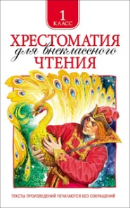 | Хрестоматия для внеклассного чтения. 1 класс. – Москва : РОСМЭН, 2016. – 192 с. : [12] л. ил. | 1
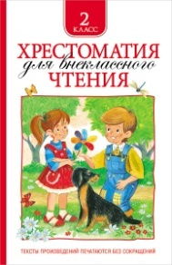 | Хрестоматия для внеклассного чтения. 2 класс. – Москва : РОСМЭН, 2016. – 240 с. : [8] л. ил. | 1
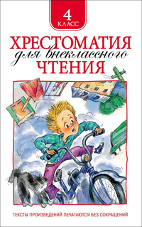 | Хрестоматия для внеклассного чтения. 4 класс. – Москва : РОСМЭН, 2017. – 240 с. : [8] л. ил. | 1
 | Стихи и рассказы о Великой Отечественной войне. – Ростов-на-Дону : Издательсикй дом «Проф-Пресс», 2016. – 112 с. | 1
 | Анисимов Е.В.  Династия Романовых. – СПб. : «БКК», 2015. – 96 с. – ил. | 1
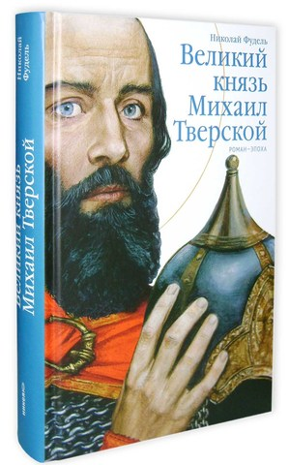 | Фудель Н.С.  Великий князь Михаил Тверской. Роман-эпоха. – М. : Никея, 2016. – 528 с. | 1

